**CAHIER DES CHARGES**

Du Projet de Fin d’Année

*Intitulé :*

**CONCEPTION ET DEVELOPPEMENT D'UNE**

**Application**

**(My Foot)**

*Réalisé par :*

DRIDI Ichrak

JERBI Habib

BAHRI Rochdi

CHTIOUI Abdelaziz

*Au sein de*

ESPRIT

*Encadrer par :*

**MASSOUDI Radhouene**

1. **Présentation générale**

* My Foot application qui serre a gérer des compétitions de football entre des équipes, et de consulter en temps réel tous les résultats, classements, statistiques …
* vous pouvez suivre de nombreuses **compétitions** (Championnat, Coupe du Monde, Ligue des Champions etc.)
* Découvrir les actualités des équipes
* My Foot permet aussi de recevoir des alertes en direct
* Voir des fiches complètes sur des joueurs et bien d’autres informations
* Vous pouvez aussi participer à des sondages en donnant vos avis sur les performances d’une équipe, d’un entraîneur etc.

1. **Etude de l’existant**

* L’étude de l'existant permet de déterminer les points faibles et les points forts d'un produit actuel pour pouvoir déterminer les besoins du client.

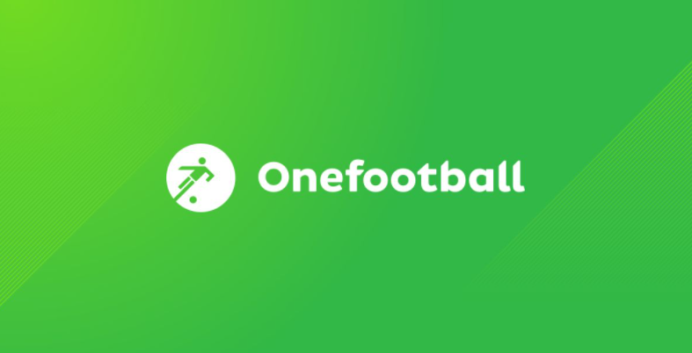

* OneFootball est une société de médias de football basée en Allemagne. L'application OneFootball propose des scores en direct, des statistiques et des nouvelles de 200 ligues dans 12 langues différentes couvertes par une salle de presse située à Berlin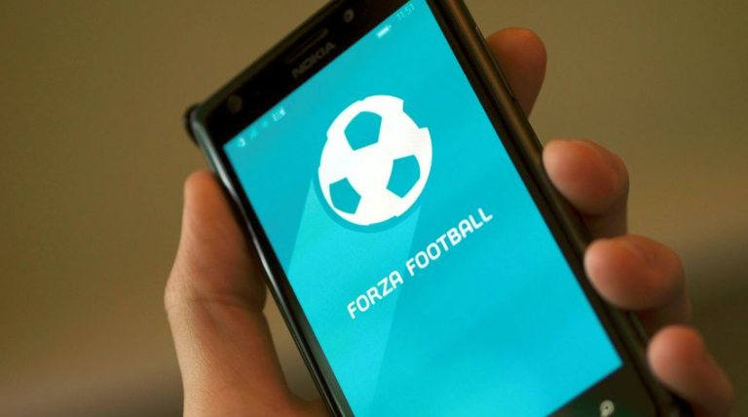
* Forza Football est une application de résultats de football permettant de suivre les matchs des clubs, des sélections et de vos équipes préférées.

1. **Expression des besoins**

**Analyse des besoins fonctionnels**

* Gestion d’organisateur
* Gestion des stades
* Gestion comptetitions
* Gestion d’Arbitre
* Gestion des Matchs
* Gestion d’Entrainneur
* Gestion des Tickets
* Gestion des joueurs

1. **Besoins non fonctionnels**

* **La modularité :** l’application est divisée en plusieurs processus.
* **Aptitude à la maintenance.**
* **Performance :**

- Temps de réponse : le chargement de l’application, ouverture d’écran et des délais de rafraîchissement.

- En temps de traitement : fonctions, importations/exportations de données

* **Ergonomie :**

-Les standards d’ergonomie : la densité d’éléments sur les écrans, la disposition et les flux, les couleurs, l’Interface Utilisateur, les raccourcis clavier.

-Internationalisation / besoins de localisation : langages, orthographe, claviers, formats de papier.

1. **Délais**

Le projet de la fin d’année comprend une période de 2 mois, qui sera partitionnée entre le développement, la validation de l’application et la rédaction du rapport.

**Contraintes technique**

Langage de modélisation : UnifiedModeling Langage (UML)

Outils de conception : Draw.io

Environnement de développement : PhpStorm / Visuel studio

Langage de développement : symfony 4 / angular 11

# Déroulement du projet

**Planification :**

Dans notre projet, nous sommes invités à réaliser notre application dans une durée

Approximative de 2 mois

1- Création de cahier des charges

2-Spécification des besoins

3-Analyse (spécification formelle)

4-Conception (spécification technique)

5-Implémentation

6-Test Unitaire

7-Livraison

**Documentation**

A la fin du projet, nous allons remettre un rapport de projet de fin d’étude.